海量GeoTIFF遥感图像数字水印高速嵌入研究
郭金盈¹，魏艳娜^{通讯作者1，3}，金永涛^{1，2，3}，周建伟^{1，3}，董洁¹
（1.北华航天工业学院，河北 廊坊 065000；2.航天遥感信息应用技术国家地方联合工程中心；3.河北省航天遥感信息处理与应用协同创新中心，河北 廊坊 065000）
摘 要：针对目前遥感数据共享需求迅速增长而产生的遥感数据安全问题，提出了一种遥感图像数字水印高速嵌入方法。该方法利用GeoTIFF遥感数据的特点，定义了新的GeoTag标签，通过数字水印技术将加密后的水印信息写入该标签中,从而实现了数字水印的高速嵌入。利用该方法开发了遥感影像流转监控系统，实现了遥感数据的安全分发及路径追溯功能。通过实验证明，该方法面对TB量级遥感数据在水印嵌入速度方面具有极大优势，水印嵌入的效率小于每兆80毫秒，能很好的满足每日海量遥感数据的嵌入需求，而且可以抵抗裁剪、旋转等几何攻击。
关键词：遥感图像；数据安全；数字水印；海量；高速嵌入
作者简介：郭金盈（1996-）,女,河北省沧州市,北华航天工业学院研究生，遥感安全方向
基金项目：国家高分共性关键技术项目(67-Y20A07-9002-16/17)；国家高分产业化应用项目(67-Y40G09-9002-15/18)；河北省技术创新引导计划项目(18240703D)；北华航天工业学院研究生科研创新项目(YKY-2019-06)
中图分类号： TP751.1 文献标识码：A

1 引言
数字水印技术是进行数字产品的版权保护以及完整性认证的有效方法，普遍应用于电子出版物版权保护领域，近些年在测绘、地理信息、军事等领域也得到了广泛应用^{[1]-[4]}。数字水印技术在遥感图像上应用时，并未很好的考虑遥感数据的独有特征，只是将图像水印技术直接应用到遥感数据水印技术中。在应用过程中，关注点也往往聚焦在数字水印算法的安全性上，忽略了嵌入水印的效率问题。遥感数据本身就具有典型的大数据特征^{[5]}，近些年来随着测绘地理信息产业的高速发展，遥感数据的数据量更是呈几何级数迅速增加。由于不图密级遥感图像的安全性要求不同。在对非涉密图像进行处理时，若在水印嵌入步骤浪费过多的时间，这不能满足遥感数据的共享需求。
针对这一问题，提出一种根据海量遥感数据(GeoTIFF格式)的特征，通过数字水印技术将水印信息嵌入到遥感影像中的方法，即数字水印高速嵌入方法。该方法可以令水印信息成为遥感数据不可分离的一部分，由此来确定版权拥有者、分发路径追溯、所有权认证、跟踪侵权行为等^{[6]}。在遥感数据进入大数据的时代下，该方法在嵌入效率上有着极大的优势，水印嵌入的效率小于每兆80毫秒。另外，该方法兼顾了水印嵌入效率与安全性问题，在可以抵抗裁剪、旋转等几何攻击。在实际应用中，使用该方法开发出的遥感影像流转监控系统，既能进行水印信息的管理又能以可视化的方式展示遥感数据的分发流转路径，很好地满足了遥感数据的安全分发及共享需求。
2 原理
目前，将数字水印技术应用在遥感图像上时，只是将图像水印技术直接应用到遥感数据水印技术中并未很好的考虑遥感数据的独有特征。数字水印算法的关注点也往往聚焦于算法的鲁棒性，忽略了嵌入水印的效率问题。以目前数字水印的主要算法中变换域算法为例。基于离散小波变换的算法(Discrete Wavelet Transformation，DWT)在适当控制嵌入水印强度后，能够减少对遥感影响分类结果的影响^{[7]}。基于离散余弦变换的算法(Discrete Cosine Transform，DCT)结合遥感图像内容进行水印的自适应嵌入，水印的不可感知性和抗差性均有良好的表现^{[8]}。将DCT与DWT结合使用的混合域数字图像水印算法使得嵌入后的图像具有良好的透明性和鲁棒性Error: Reference source not found。以混合域数字图像水印算法为例，在实际应用中一幅遥感图像将近1G大小，在使用混合域算法嵌入水印时，一幅图像嵌入时间将近1.5分钟嵌入效率约为每兆90毫秒，效率过低不能满足每日海量遥感数据的水印嵌入需求。如果直接将水印信息嵌入文件尾部，虽然效率上占很大优势但是安全性过低，当文件被攻击时水印信息也会丢失。为了解决上述问题，提出了一种解决海量遥感数据(GeoTIFF格式)数字水印高速嵌入的方法。
与SHP文件^{[9]}相似，GeoTIFF文件是地理空间矢量数据的一种特殊的数据结构。GeoTIFF文件支持自定义参数，如果参数增加，可以在现有的框架内按照TIFF6.0的规范定义新的标签。因此，依据GeoTIFF文件的特点，增加GeoTIFF参数命名为GeoTagWaterMark，将水印信息加密后写入到GeoTagWaterMark标签中。GeoTIFF文件支持自定义参数，根据TIFF6.0的规范增加一个标签GeoTagWaterMark专门存放加密后的水印信息，使得水印信息成为文件不可分割的一部分，可以抵抗裁剪、旋转等几何攻击而且嵌入水印的速度极快（平均80ms/M）。水印信息的提取和嵌入基本上是逆操作，通过读取GeoTIFF文件得到嵌入到GeoTagWaterMark中的水印信息，再进行解密操作，即可得到原始水印。在读写GeoTIFF文件时，通常使用LibGeoTiff库来实现。LibGeoTiff是在LibTiff基础上实现的专门针对GeoTIFF文件的开源库。
3 遥感影像流转监控系统
在实际应用中，利用提出的数字水印高速嵌入方法开发了遥感影像流转监控系统。该系统在遥感数据分发过程中，每经过一个节点就会记录节点相应信息（如源节点、目的节点、嵌入时间等），所有水印嵌入、提取、分发路径等信息均以可视化的方式显示在该系统中。为进一步提高效率，该系统中所有数据均已压缩包的形式流转，提取遥感数据包中的水印信息后即可得到该数据包相应的流转路径图，达到了遥感数据的路径追溯目的。遥感影像流转监控系统框架图如图1所示。追溯路径图示例如图2所示。
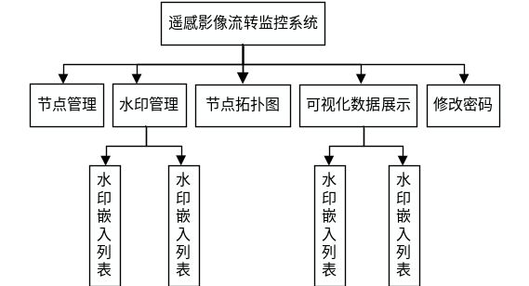图1 遥感影像流转监控系统框架图
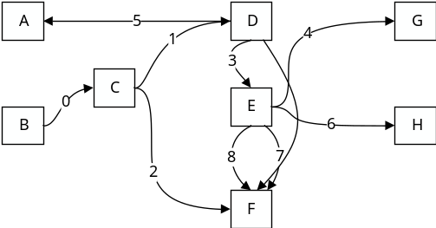
其中：A~H代号模拟传输节点名称，实际应用中如水利部、农业部等；曲线及数字模拟传输路径和顺序。
图2 追溯路径示例图
4 实验验证
为了对数字水印高速嵌入方法的嵌入效率及安全性进行验证且使实验结果具有一般性。选取两张图像进行实验验证，分别为国家高分一号卫星下的北华航天工业学院东区遥感图像(GF1-NCIAE)和国家高分二号卫星下的北华航天工业学院东区遥感图像(GF2-NCIAE)。嵌入的水印信息是包括编号、文件、嵌入日期、源节点、目的节点、水印内容等九个字段组合成的一段文字。
4.1透明性和检测性测试
首先对两幅图像进行透明性和检测性测试，图3是对GF1-NCIAE进行水印嵌入和水印提取的情况。可以看出图3(a)GF1-NCIAE与图3(b) 嵌入水印的GF1-NCIAE在嵌入水印前后视觉上没有任何差别，水印信息具有不可见性。图3(c)水印嵌入过程与图3(d)水印提取过程两幅图像展示的提取出的水印信息正确且完整。
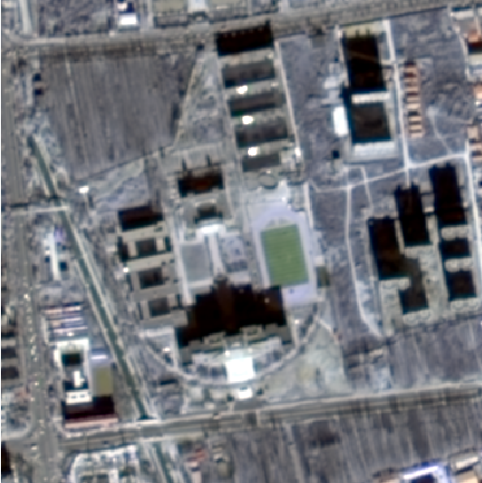 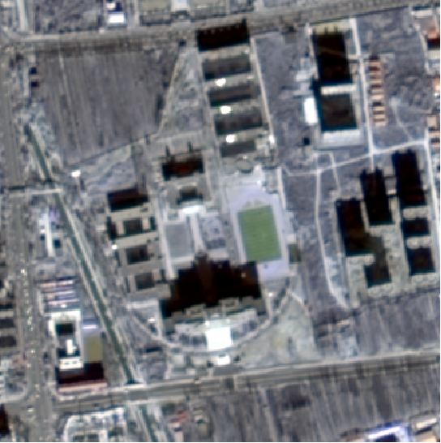 (a)GF1-NCIAE (b)嵌入水GF1-NCIAE
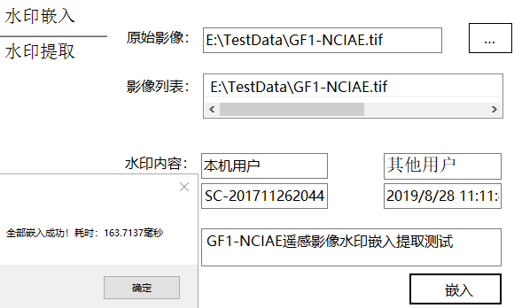
(c)水印嵌入过程
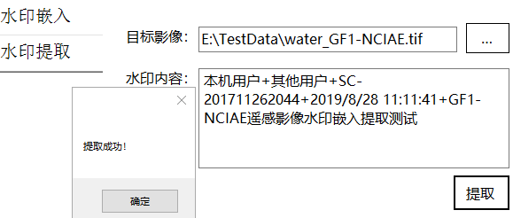
(d)水印提取过程
图3 GF1-NCIAE实验结果图
图4是对GF1-NCIAE图像进行水印嵌入和水印提取的情况。可以看出图4的测试结果与图3相同，在此不赘述。
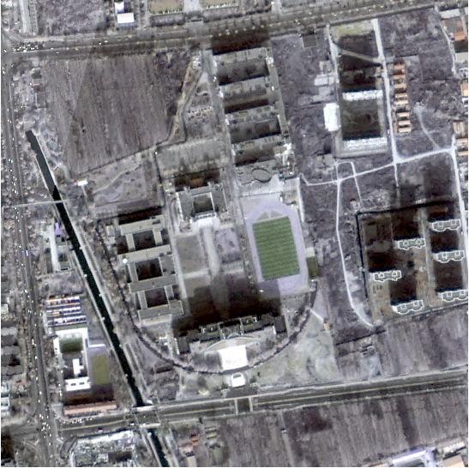 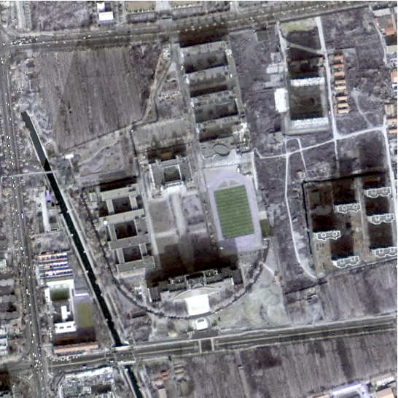 (a)GF2-NCIAE (b)嵌入水印GF2-NCIAE
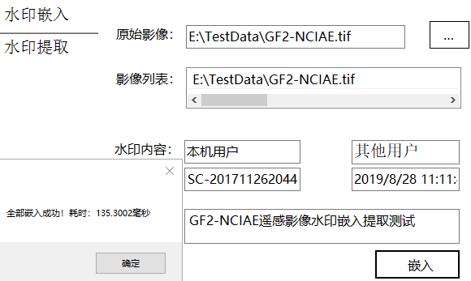
(c)水印嵌入过程
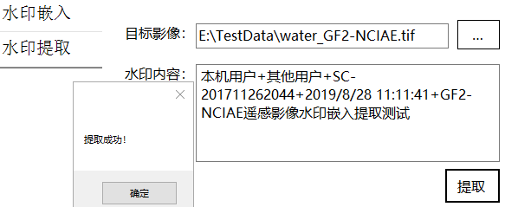

(d)水印提取过程
图4 GF2-NCIAE实验结果图
通过对两幅图的透明性和检测性测试可以看出，采用数字水印高速嵌入方法嵌入水印后的遥感图像在水印嵌入前后视觉上没有任何差别，水印信息具有不可见性。
4.2抗攻击能力与嵌入速度测试
通常,对含水印图像的攻击方式主要包括几何剪切、旋转、平滑滤波、平移、图像增强、仿射等。表1给出了对含水印的图像进行上述常见图像处理与攻击以后,所提取出的数字水印信息是否完整及其峰值信噪比(PSNR)的情况。
表1 抗攻击能力测试
攻击方式 | 参数 | GF1-NCIAE |  | GF2-NCIAE
攻击方式 | 参数 | PSNR | 提取水印 | PSNR | 提取水印
几何剪切 | 1/2 | 44.6972 | 能 | 60.3189 | 能
几何剪切 | 1/4 | 45.3139 | 能 | 61.8034 | 能
旋转 | 90度 | 43.9634 | 能 | 55.3674 | 能
旋转 | 翻转 | 45.3898 | 能 | 58.4072 | 能
平移 | 右移100 | 41.6328 | 否 | 57.3972 | 否
仿射 | 除右下角 | 39.1914 | 否 | 52.8986 | 否
图像增强 | 锐化 | 49.1852 | 否 | 64.8792 | 否
平滑滤波 | 中值滤波 | 19.8266 | 否 | 27.7046 | 否
在实际工程应用中，为节省GeoTIFF数据包进行分发的时间，所有GeoTIFF数据包的分发都是以压缩包(格式为.tar.gz)的形式进行的。因此，为更加精确的展示工程应用的实际结果，测试数据均使用压缩后的GeoTIFF数据包。表2给出了不同大小的GeoTIFF数据包文件与水印嵌入速度的测试报告。

表2 嵌入速度测试报告
TD | BS | AS | Sub | Sub/M | T1 | T2 | T3 | T4 | T5 | AT | ms/M
1 | 328.0 | 348.3 | 20.3 | 0.06 | 24115 | 40075 | 41385 | 22946 | 27318 | 31167.8 | 95.0238
2 | 349.2 | 371.5 | 22.3 | 0.06 | 22064 | 41779 | 38861 | 25801 | 23187 | 30338.4 | 86.8797
3 | 343.5 | 362.8 | 19.3 | 0.06 | 22277 | 34006 | 21273 | 19916 | 33370 | 26168.4 | 76.1817
4 | 486.5 | 502.3 | 15.8 | 0.03 | 32230 | 53257 | 27242 | 28394 | 49969 | 38218.4 | 78.5579
5 | 455.5 | 471.9 | 16.4 | 0.04 | 39107 | 43264 | 23766 | 28474 | 28700 | 32662.2 | 71.7063
6 | 490.7 | 506.3 | 15.6 | 0.03 | 48034 | 51605 | 25795 | 25671 | 25622 | 35345.4 | 72.0306
7 | 477.9 | 490.3 | 12.4 | 0.03 | 57741 | 46897 | 25358 | 24840 | 25051 | 35977.4 | 75.2823
8 | 451.2 | 466.3 | 15.1 | 0.03 | 49571 | 50418 | 23466 | 42112 | 23435 | 37800.4 | 83.7775
9 | 422.4 | 432.5 | 10.1 | 0.02 | 47940 | 39429 | 23754 | 46077 | 21401 | 35720.2 | 84.5649
10 | 746.3 | 766.8 | 20.5 | 0.03 | 73628 | 75534 | 50030 | 42914 | 43776 | 57176.4 | 76.6132
平均：80.06176372 (ms/M)

其中：TD(TestData)：测试数据,格式为压缩包(.gz.tar)；BS(Before Size)：嵌入水印前大小，单位M；AS(After Size)：嵌入水印后大小，单位M；Sub(subtraction)：嵌入水印前后差值，单位M； Sub/M：每兆平均相差，单位M；T1(Time1)- T5(Time5)：5次嵌入时间，单位ms；AT(Average Time)：嵌入水印的平均时间，单位ms；ms/M：每兆平均嵌入时间，单位ms/M。

从表2可以看出提出的方法水印嵌入的效率约每兆80毫秒，其中还包括对数据包进行解压缩和压缩的时间，真正在水印嵌入上使用的时间<80ms/M，与混合域数字图像水印算法相比提高了10ms/M。图5根据表2中的数据更加直观的展示了水印嵌入的平均时间与数据包大小的折线关系图。
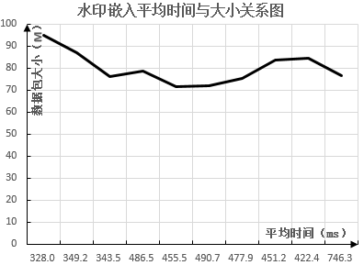
图5 水印嵌入平均时间与大小关系图
通过抗攻击能力与嵌入速度测试可以看出，提出的数字水印高速嵌入方法只能抵抗一定程度的几何攻击，抗攻击能力不如文献Error: Reference source not found提出的水印图像加密保护版权优化算法。但是在水印嵌入速度方面，提出的方式具有很大优势，在如今遥感影像的数据规模已进入大数据时代的情况下，提出的方式具有很大的参考价值。
5 结束语
根据GeoTIFF遥感数据的结构及特点，提出了一种利用数字水印算法对GeoTIFF文件进行数字水印高速嵌入的方法。利用该方法开发的遥感影像流转监控系统，能够根据数据包中嵌入的水印信息生成流转路径图并以可视化的方式展示出来，达到了很好的版权保护及路径追溯效果。通过实验证明，该方法在水印嵌入效率上使用时间小于80ms/M并且可以抵抗旋转、几何剪切等常见攻击，能很好地满足目前地理信息产业大数据时代的数据共享需求。
下一步将在保持当前水印嵌入效率基准的情况下进一步提高数据分发的安全性,使图像在受到噪声、滤波、锐化等攻击时嵌入的水印信息不受破坏。
参考文献
- 金永涛,吴俊聪,陈曦等.基于坐标定位的矢量数据水印算法研究[J].航天返回与遥感,2017,38(06):98-106.
- 万旭光,刘凡.军事通信中基于DCT域直流分量的音频数字水印技术研究[J].现代电子技术,2017,40(13):6-8+12.
- 任娜,朱长青,黄家柱等.数字水印技术在高分辨率遥感数据安全保护中的应用[J].火力与指挥控制,2015,40(02):19-23.
- 朱长青.地理数据数字水印和加密控制技术研究进展[J].测绘学报,2017,46(10):1609-1619.
- 王海荣,闫娜,高隆杰.地理信息安全关键技术发展现状与趋势[J].测绘通报,2012(S1):650-653.
- 朱长青,杨成松,任娜.论数字水印技术在地理空间数据安全中的应用[J].测绘通报,2010(10):1-3.
- Ziegeler, S.B., Tamhankar, H., Fowler, J.E., et al Wavelet-based watermarking of remotely sensed imagery tailored to classification performance [C] // Proceedings of 2003 IEEE Workshop on Advances in Techniques for Analysis of Remotely Sensed Data.Greenbelt,MD : IEEE,2003:259-262.
- 朱长青.地理数据数字水印和加密控制技术研究进展[J].测绘学报,2017,46(10):1609-1619.
- 梁丽香,唐林海,白维维.数字水印图像加密优化保护版权仿真研究[J]. 计算机仿真,2017,34(07):150-153.
- 丁晖,周建伟,金永涛,刘海燕,张秦雪.SHP文件鲁棒数字盲水印技术研究与应用[J].网络安全技术与应用,2019(05):45-49.

英文题目
Massive GeoTIFF Remote Sensing Image Digital Watermark High Speed Embedding Method
作者拼音名
GUO Jinying，WEI Yanna，JIN Yongtao，ZHOU Jianwei，DONG Jie

